* HTML <kbd> For Keyboard Input
  + Thẻ <kbd> HTML đại diện cho đầu vào của người dùng, như đầu vào bàn phím hoặc lệnh thoại.
  + Văn bản được bao quanh bởi các thẻ <kbd> thường được hiển thị trong phông chữ đơn cách:
  + 
* HTML <samp> For Program Output
  + Thẻ <samp> HTML biểu thị đầu ra từ một chương trình hoặc hệ thống máy tính.
  + Văn bản được bao quanh bởi các thẻ <samp> thường được hiển thị trong phông chữ đơn cách:
  + 
* HTML <code> For Computer Code
  + Thẻ <code> HTML xác định một đoạn mã máy tính.
  + Văn bản được bao quanh bởi các thẻ <code> thường được hiển thị trong phông chữ đơn cách:
  + 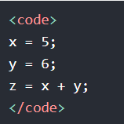
  + Lưu ý rằng phần tử <code> không bảo toàn khoảng trắng và ngắt dòng bổ sung.
  + Để khắc phục điều này, bạn có thể đặt phần tử <code> bên trong phần tử <pre>
* HTML <var> For Variables
  + Thẻ <var> HTML xác định một biến.
  + Biến có thể là biến trong biểu thức toán học hoặc biến trong ngữ cảnh lập trình:
  + 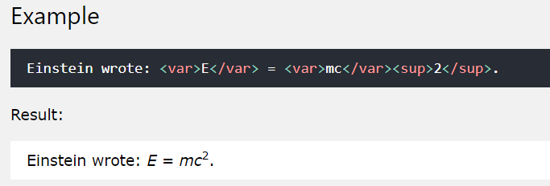
* HTML Semantic Elements: các yếu tố ngữ nghĩa html
  + Semantic elements = elements with a meaning.
  + Các yếu tố ngữ nghĩa = các yếu tố có ý nghĩa.
  + Một yếu tố ngữ nghĩa mô tả rõ ràng ý nghĩa của nó đối với cả trình duyệt và nhà phát triển.
  + Ví dụ về các yếu tố phi ngữ nghĩa: <div> và <span> - Không cho biết gì về nội dung của nó.
  + Ví dụ về các yếu tố ngữ nghĩa: <form>, <bảng> và <article> - Xác định rõ ràng nội dung của nó.
  + Nhiều trang web chứa mã HTML như: <div id = "nav"> <div class = "header"> <div id = "footer"> để biểu thị điều hướng, tiêu đề và chân trang.
  + Trong HTML, có một số yếu tố ngữ nghĩa có thể được sử dụng để xác định các phần khác nhau của trang web:
  + 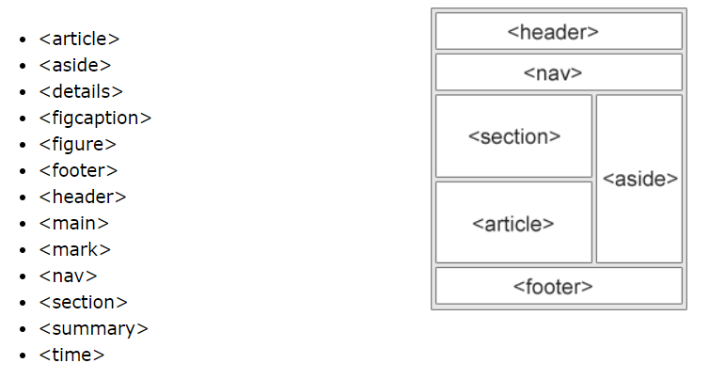
* HTML <section> Element
  + Thẻ <section> xác định một phần trong tài liệu.
  + Theo tài liệu HTML của W3C: "Một phần là một nhóm nội dung theo chủ đề, thường có tiêu đề."
  + Một trang chủ thường có thể được chia thành các phần để giới thiệu, nội dung và thông tin liên lạc.
* HTML <article> Element
  + Phần tử <article> chỉ định nội dung độc lập, độc lập.
  + Một bài viết nên có ý nghĩa riêng của nó, và nó có thể đọc nó độc lập với phần còn lại của trang web.
  + Ví dụ về nơi có thể sử dụng phần tử <article>:
    - Forum post
    - Blog post
    - Newspaper article
* Nesting <article> in <section> or Vice Versa?
  + Phần tử <article> chỉ định nội dung độc lập, độc lập.
  + Phần tử < section > xác định phần trong tài liệu.
  + Chúng ta có thể sử dụng các định nghĩa để quyết định làm thế nào để lồng các phần tử đó không? Không chúng tôi không thể!
  + Vì vậy, trên Internet, bạn sẽ tìm thấy các trang HTML có các phần tử <section> chứa các phần tử <article> và các phần tử <article> chứa các phần tử <section>.
  + Bạn cũng sẽ tìm thấy các trang có phần tử <section> chứa phần tử <section> và phần tử <article> có chứa phần tử <article>.
* HTML <header> Element
  + Phần tử <header> chỉ định tiêu đề cho tài liệu hoặc phần.
  + Phần tử <title> nên được sử dụng làm vùng chứa cho nội dung giới thiệu.
  + Bạn có thể có một số phần tử <tiêu đề> trong một tài liệu.
* HTML <footer> Element
  + Phần tử <footer> chỉ định chân trang cho tài liệu hoặc phần.
  + Một phần tử <footer> nên chứa thông tin về phần tử chứa nó.
  + Một chân trang thường chứa tác giả của tài liệu, thông tin bản quyền, liên kết đến các điều khoản sử dụng, thông tin liên hệ, v.v.
* HTML <nav> Element
  + Phần tử <nav> xác định một tập hợp các liên kết điều hướng.
  + Lưu ý rằng KHÔNG phải tất cả các liên kết của tài liệu phải nằm trong phần tử <nav>. Phần tử <nav> chỉ dành cho khối liên kết điều hướng chính.
* HTML <aside> Element
  + Phần tử <aside> xác định một số nội dung ngoài nội dung mà nó được đặt (như một thanh bên).
  + Nội dung <aside> nên liên quan đến nội dung xung quanh.
* HTML <figure> and <figcaption> Elements
  + Một hình ảnh và chú thích có thể được nhóm lại với nhau trong một phần tử < figure >.
  + Mục đích của chú thích là thêm lời giải thích trực quan cho hình ảnh.